Необходимо доработать отчет «Отчет по ПОД».
- Необходимо в отчет «Отчет по ПОД» добавить колонку «Сумма поступлений, COD», в которой будет отражаться значение из документа «Накладная» из реквизита «Получено».
- Необходимо в отчет «Отчет по ПОД» добавить колонки:
- «Сумма поступлений, COD», в которой будет отражаться значение реквизита «Получено» из документа «Накладная»;
- «Оплата услуг по накладным клиента», в которой будет отражаться значение реквизита «Оплачено нал.» из документа «Накладная».
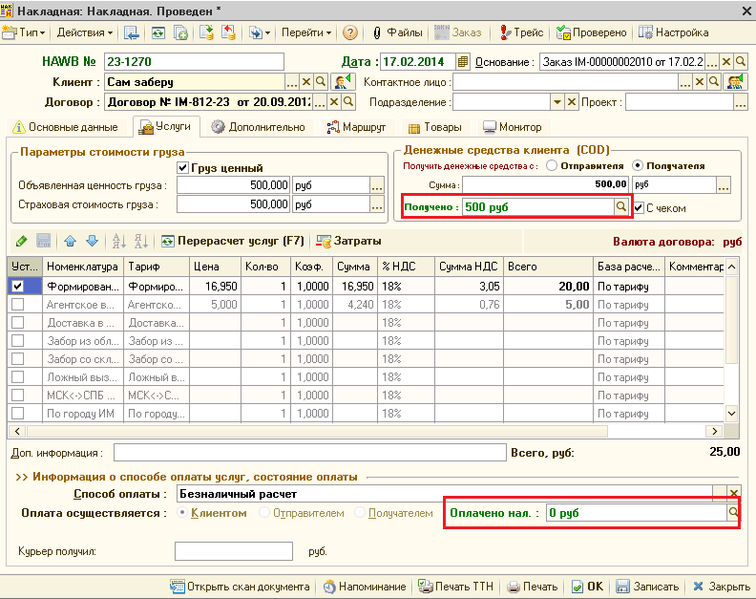
- Необходимо доработать отчет «Отчет по ПОД» так, чтобы можно было добавить колонки со значениями всех реквизитов документа «Накладная».
Необходимо оценить 3 варианта доработки отчета, чтобы можно было понять из разницы цен, какой вариант будет оптимальным

